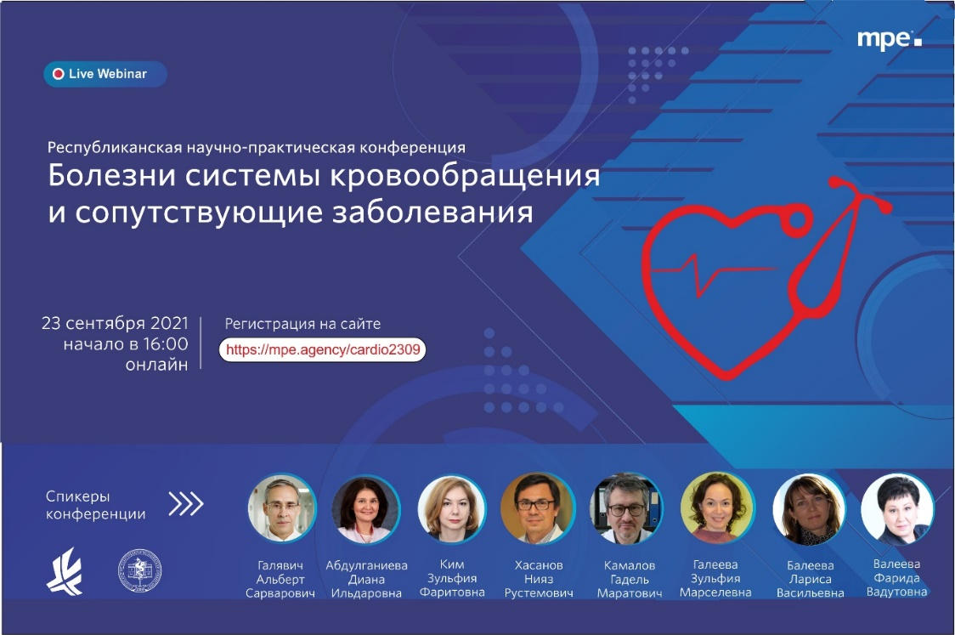
Республиканская виртуальная научно-практическая конференция "Болезни системы кровообращения и сопутствующие заболевания"
23 сентября 2021, в онлайн-формате.
Сайт мероприятия: https://mpe.agency/cardio2309
Образовательная цель мероприятия - представить специалистам кардиологам и смежным специальностям актуальную информацию по вопросам диагностики и лечения сопутствующих заболеваний при болезнях сердца, повысить профессиональный уровень знаний специалистов и расширить их понимание возможностей современной кардиологии.
Cлушатели узнают об использовании различных методов диагностики, а также лечения с применением наиболее современных методов, особенное внимание будет уделено аспектам организации оказания помощи с ишемической болезнью сердца и сопутствующие заболевания.
Организаторы конференции:
- Министерство здравоохранения Республики Татарстан
- ФГБОУ ВО Казанский ГМУ Минздрава России

Основные научно-практические направления конференции:
- ИБС и сахарный диабет 2 типа
- ИБС и стеатогепатит
- ИБС и гастроэзофагальная рефлюксная болезнь
- ИБС и язвенная болезнь желудка и 12 перстной кишки
- Артериальная гипертензия и СД 2 типа
- ХСН и СД 2 типа
- Фибрилляция предсердий и ИБС
- Фибрилляция предсердий и ХСН
- ХСН и злокачественные новообразования
Лекторы: Галявич Альберт Сарварович - д.м.н., профессор, главный внештатный кардиолог ПФО, заведующий кафедрой кардиологии ФПК и ППС ФГБОУ ВО КГМУ Минздрава России, академик АН РТ
Абдулганиева Диана Ильдаровна - д.м.н., профессор, заведующая кафедрой госпитальной терапии, проректор ФГБОУ ВО Казанский ГМУ, Главный терапевт МЗ Республики Татарстан, Заслуженный Врач Республики Татарстан
Галеева Зульфия Марселевна - к.м.н., доцент кафедры кардиологии ФПК и ППС ФГБОУ ВО «Казанского государственного медицинского университета» Минздрава России
Балеева Лариса Васильевна - к.м.н., ассистент кафедры кардиологии ФПК и ППС ФГБОУ ВО «Казанского государственного медицинского университета» Минздрава России.
Валеева Фарида Вадутовна - д.м.н., профессор, зав. кафедрой эндокринологии ФГБОУ ВО «Казанский государственный медицинский университет» МЗ РФ, главный внештатный эндокринолог ПФО
Хасанов Нияз Рустемов- д.м.н., профессор, заведующий кафедрой пропедевтики внутренних болезней ФГБОУ ВО КГМУ Минздрава России
Ким Зульфия Фаритовна - к.м.н., главный внештатный кардиолог РТ, доцент кафедры внутренних болезней ФГБОУ ВО КГМУ Минздрава России
Камалов Гадель Маратович - к.м.н., доцент кафедры кардиологии ФПК и ППС ФГБОУ ВО КГМУ Минздрава России

